Guia Rápido –Chamada Pela URA

Sumário

Sumário 2
Guia Rápido – Chamada Pela URA 3

Guia Rápido – Chamada Pela URA

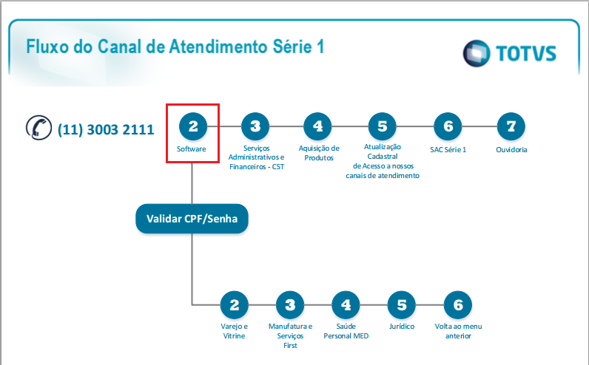
Agora existe um canal diretamente com os produtos Serie 1. É possível entrar em contato diretamente com o suporte técnico do Personal Med através do número 3003 – 2111 e após digite a opção 2, como mostra a imagem abaixo:

Após digitar a opção 2 irá solicitar o CPF e Senha, cadastrados para contato com o suporte, caso não tenha cadastrado estes dados escolha a opção 5 (Atualização Cadastral de Acesso a nossos canais de atendimento) como mostra a imagem abaixo.
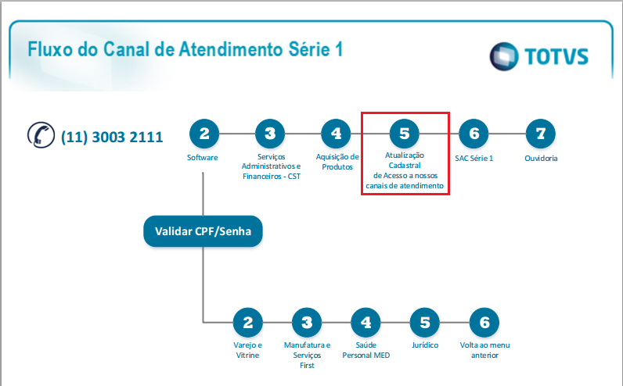
Após digitar os dados necessários selecione a opção 4 (Saúde Personal Med)

